ANEXO III - MODELO DE PLANO DE TRABALHO
EDITAL DE CHAMAMENTO PÚBLICO FMS Nº 001/2023

1. IDENTIFICAÇÃO DA ORGANIZAÇÃO

1.1 DADOS DA ENTIDADE
RAZÃO SOCIAL
CNPJ |  |  | CNES
ENDEREÇO |  | Nº |  | BAIRRO |  | CIDADE / UF
TELEFONE | E-MAIL |  |  |  | SITE
FINALIDADE ESTATUTÁRIA
DESCRIÇÃO

1.2 DADOS DO RESPONSÁVEL LEGAL
NOME |  |  |  |  |  |  | CARGO / FUNÇÃO
PERÍODO DE ATUAÇÃO |  | CPF |  |  |  | RG
ENDEREÇO |  |  | Nº | BAIRRO |  |  |  | CIDADE
TELEFONE | E-MAIL INSTITUCIONAL |  |  |  | E-MAIL PESSOAL

1.3 DADOS DO RESPONSÁVEL TÉCNICO
NOME |  |  |  |  |  |  | CARGO / FUNÇÃO
REGISTRO PROFISSIONAL |  | CPF |  |  |  | RG
ENDEREÇO |  |  | Nº | BAIRRO |  |  |  | CIDADE
TELEFONE | E-MAIL INSTITUCIONAL |  |  |  | E-MAIL PESSOAL

2. IDENTIFICAÇÃO DO PROJETO

2.1 DADOS DO PROJETO
TÍTULO |  | PERÍODO DE EXECUÇÃO
 |  | Início: X/24 |  |  | Término: Dez/24
PÚBLICO ALVO
DESCRIÇÃO
OBJETIVOS
AMBIENTE FÍSICO
QUANTIDADE | CÔMODO / ÁREA |  |  | UTILIZAÇÃO
EQUIPE MULTIDISCIPLINAR
QUANTIDADE | CARGO / FUNÇÃO |  | CARGA HORÁRIA |  |  | VÍNCULO

2.2 OBJETIVOS DE DESENVOLVIMENTO SUSTENTÁVEL
ODS ABRANGIDOS
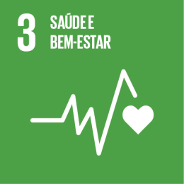 | Garantir o acesso à saúde de qualidade e promover o bem-estar para todos, em todas as idades.
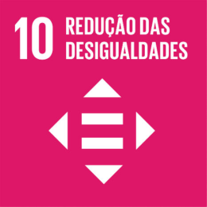 | Reduzir as desigualdades no interior dos países e entre países.
 | Promover sociedades pacíficas e inclusivas para o desenvolvimento sustentável, proporcionar o acesso à justiça para todos e construir instituições eficazes, responsáveis e inclusivas a todos os níveis.

3. EXECUÇÃO FÍSICA

3.1 METAS
META | DESCRIÇÃO | QUANTIDADE | PERÍODO
 |  |  | INÍCIO | TERMINO
INDICADOR

3.2 ETAPAS
META | ETAPA | DESCRIÇÃO | PERÍODO
 |  |  | INÍCIO | TERMINO
 | 01
 | 02
 | 03
 | 04
 | 05
 | 06
 | 07

3.3 ATIVIDADES
ETAPA | ATIVIDADE | DESCRIÇÃO | PERIODICIDADE
 | 01
 | 02
 | 03
 | 04
 | 05
 | 06
 | 07

4. EXECUÇÃO FINANCEIRA

4.1 PLANO DE APLICAÇÃO (R$)
NATUREZA DA DESPESA | JANEIRO | FEVEREIRO | MARÇO | ABRIL
Total

NATUREZA DA DESPESA | MAIO | JUNHO | JULHO | AGOSTO
Total

NATUREZA DA DESPESA | SETEMBRO | OUTUBRO | NOVEMBRO | DEZEMBRO
Total

4.2 CRONOGRAMA DE DESEMBOLSO (R$)
JANEIRO | FEVEREIRO | MARÇO | ABRIL | MAIO | JUNHO
JULHO | AGOSTO | SETEMBRO | OUTUBRO | NOVEMBRO | DEZEMBRO

5. ASSINATURA

5.1 RESPONSÁVEL PELA ENTIDADE
LOCAL E DATA
Cidade, X de X de 2023
RESPONSÁVEL LEGAL
Nome
Cargo

